Chào em Mình đang có vấn đề gì về sức khỏe cần được tư vấn vậy em?

09:41



Dưới phần tinh hoàn em có một mô mở

09:42

em phát hiện lâu chưa?

10:04



Dạ 2 tháng ! Thấy xưng nhẹ một bên, đưa tinh hoàn xuống dưới, mô mở mềm này năm bên trên ! Em không biết mô mở hay là bị xưng nữa

Bên trái

Rờ vô thì thấy mềm

10:06

em thấy có bị tấy đỏ hay nổi gì bất thường không?

10:06



Dạ thấy bình thường không đau không nhức

10:07

em năm nay bao nhiêu tuổi?

từng quan hệ chưa em?

10:07



40t ! Có gia đình rồi ạ ! Quan hệ bình thường

10:08

em chụp hình vùng da đó gửi qua tôi xem được không?

10:09





10:15

em sờ vào cũng không có cảm giác đau hay sao em?

10:21



Không đau ạ

10:21

nhìn rất giống bi sưng bên trong

em sờ thấy cứng hay cộm không?

10:22



Nhưng mô mở này đẩy tinh hoàn xuống bên dưới nên phần trứng bên hướng đó sờ vào hơi bị thốn nhẹ

Huỳnh Dương

em sờ thấy cứng hay cộm không?

Dạ không thấy ạ

10:23

em là đang có vấn đề bên trong tinh hoàn đo

vấn đề này kéo dài có thể gây ra nhiều biến chứng

em phát hiện cũng 2 tháng rồi sao chưa đi khám?

10:24



Dạ em tưởng bình thường

10:24

không thể bình thường mà đột nhiên như vậy được

những bệnh lý về tinh hoàn thường không có biểu hiện rõ rệt và nặng ngay từ đầu

mà sẽ từ từ ủ bệnh và có triệu chứng nhẹ cho mình nhận biết bên ngoài vào thời gian đầu

từ từ bên trong mới gây tổn thương nặng và còn ảnh hưởng các cơ quan khác

em đang sống ở tỉnh thành nào?

10:30



Dạ Thủ Đức

10:30

hôm nay em có bận đi làm không?

nếu được dành khoảng 30 phút qua, tôi hẹn BS nam khoa kiểm tra nhanh cho em

nếu chỉ là viêm hoặc bệnh lý nhẹ thông thường, mình được điều trị bằng thuốc đặc trị

thì việc điều trị sơn giản và nhanh chóng

10:32



Dạ địa chỉ mình ở đâu bác sỹ ạ

10:32

chứ đừng để lâu nha em, có những trường hợp kéo dài phải can thiệp ngoại khoa thì phức tạp hơn

Địa Chỉ: 35B đường 3 tháng 2, phường 11, quận 10.

cơ sở chuyên khoa ở đây em nha

từ Thủ Đức em qua chắc khoảng hơn 30 phút

10:33



Dạ đúng ạ

10:34

vì ở Thủ Đức sẽ không có cơ sở Nam Khoa nào

10:34



1h em ghé nha bác

10:34

nên em buộc phải di chuyển qua trung tâm bên đây

là đầu giờ chiều hôm nay hả em

10:34



Dạ

10:34

vậy em cho tôi xin họ tên, sđt, năm sinh để tôi làm hồ sơ trước, em đến thì mình vào khám luôn không cần khai bệnh lại ở quầy nhận bệnh cho em dỡ ngại

và không mất thời gian

tôi hẹn BS nam giúp em luôn

cho mình tiện trao đổi

10:36



Em bình thường không ngại gì đâu bác sỹ ! Em bác sỹ nam hay nữ gì cũng được ạ ! Khám tốt khỏi bệnh là được ạ

10:37

vâng em

vậy em nhắn thông tin, tôi đăng kí khám nhanh cho em

10:39



Em thấy bác sỹ nữ khám nói chuyện nhẹ nhàng tư vấn tốt hơn bác sỹ nam ạ ! Trước Tết em có ghé bệnh viện đại học y dược bác sỹ nam vô chưa kịp khám mà nói chuyện chán lắm nên em về luôn ! Bác sỹ có thể giup em đăng ký bác sỹ nữ sẻ dể có trách nhiệm hơn được không ạ ! Em cám ơn bác sỹ ạ

10:42

vâng được em

10:43

vậy tôi hẹn BS nữ giúp em

10:43



Dạ em cám ơn bác sỹ

10:43

em cho tôi họ tên em nha

và sdt, năm sinh

10:44



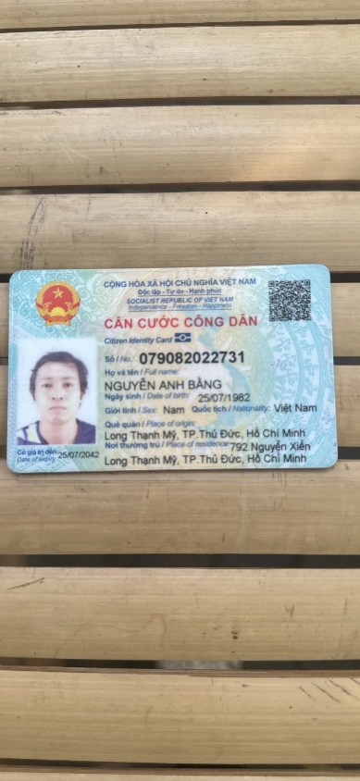

10:46

Mã khám tôi đăng kí cho em là D200 nha

hẹn em lúc 13h hôm nay

Em đến đọc mã hẹn và đưa căn cước cho lễ tân là được nha, sau đó lễ tân sẽ đưa em lên gặp BS nữ luôn

10:53



Nơi đó có chỗ để xe hơi không bác sỹ

10:54

Có em nha

10:55



Dạ em cám ơn ạ

10:55

em đến sẽ có người hướng dẫn cho em

10:55



Dạ

10:56

hẹn gặp em chiều nay

10:56

Đã nhận